MENŲ ISTORIJOS ILGALAIKIO PLANO RENGIMAS
III GIMNAZIJOS KLASEI

Dėl ilgalaikio plano formos susitaria mokyklos bendruomenė, tačiau nebūtina siekti vienodos formos. Skirtingų dalykų ar dalykų grupių ilgalaikių planų forma gali skirtis, svarbu atsižvelgti į dalyko(-ų) specifiką ir sudaryti ilgalaikį planą taip, kad jis būtų patogus ir informatyvus mokytojui, padėtų planuoti trumpesnio laikotarpio (pvz., pamokos, pamokų ciklo, savaitės) ugdymo procesą, kuriame galėtų būti nurodomi ugdomi pasiekimai, kompetencijos, sąsajos su tarpdalykinėmis temomis. Pamokų ir veiklų planavimo pavyzdžių galima rasti Menų istorijos bendrosios programos (toliau – BP) įgyvendinimo rekomendacijų dalyje Veiklų planavimo ir kompetencijų ugdymo pavyzdžiai. Planuodamas mokymosi veiklas mokytojas tikslingai pasirenka, kurias kompetencijas ir pasiekimus ugdys atsižvelgdamas į konkrečios klasės mokinių pasiekimus ir poreikius. Šį darbą palengvins naudojimasis Švietimo portale pateiktos BP atvaizdavimu su mokymo(si) turinio, pasiekimų, kompetencijų ir tarpdalykinių temų nurodytomis sąsajomis.
Kompetencijos nurodomos prie kiekvieno pasirinkto koncentro pasiekimo:

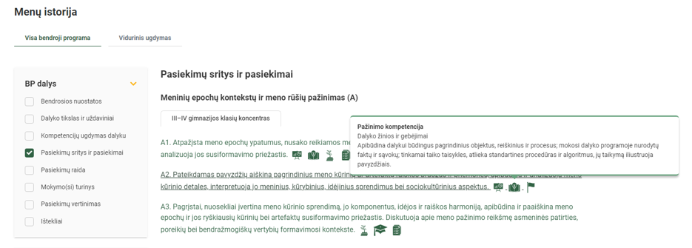

Spustelėjus ant pasirinkto pasiekimo atidaromas pasiekimo lygių požymių ir pasiekimui ugdyti skirto mokymo(si) turinio citatų langas:

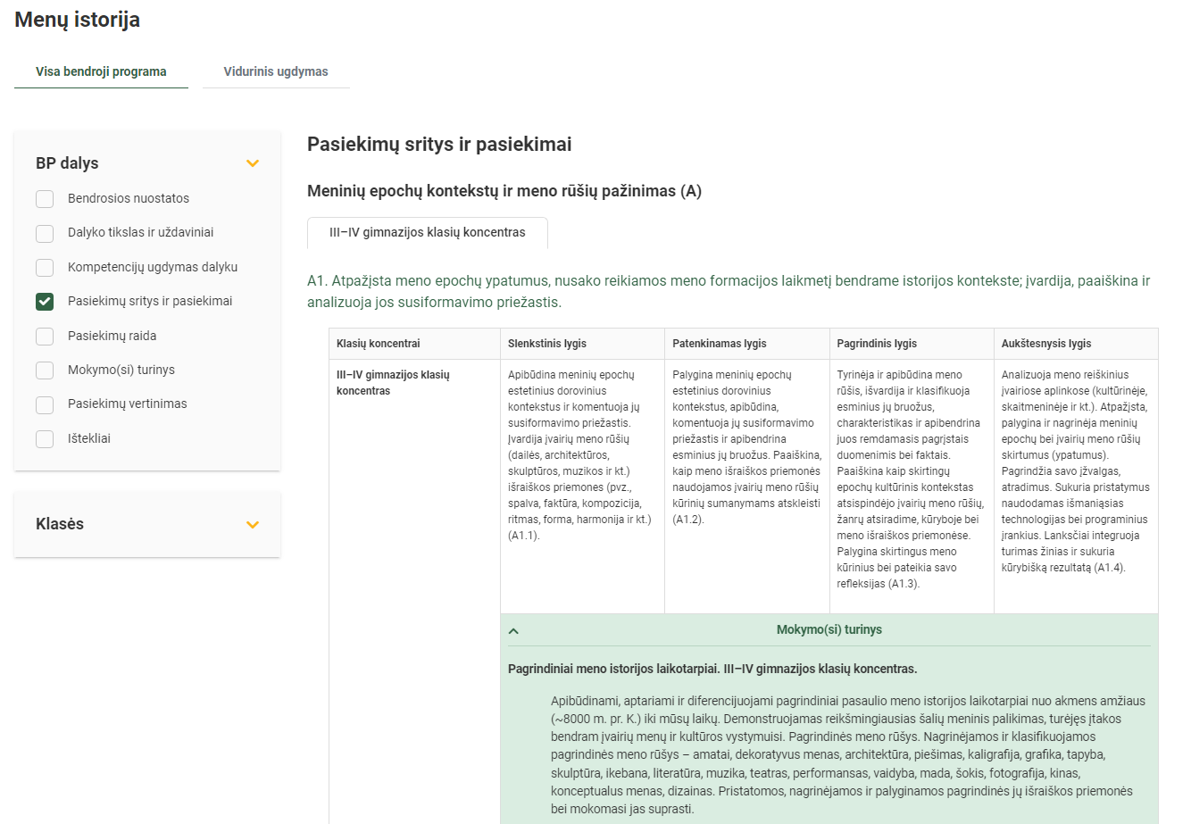

Tarpdalykinės temos nurodomos prie kiekvienos mokymo(si) turinio temos. Užvedus žymeklį ant prie temų pateiktų ikonėlių atsiveria langas, kuriame matoma tarpdalykinė tema ir su ja susieto(-ų) pasiekimo(-ų) ir (ar) mokymo(si) turinio temos(-ų) citatos:

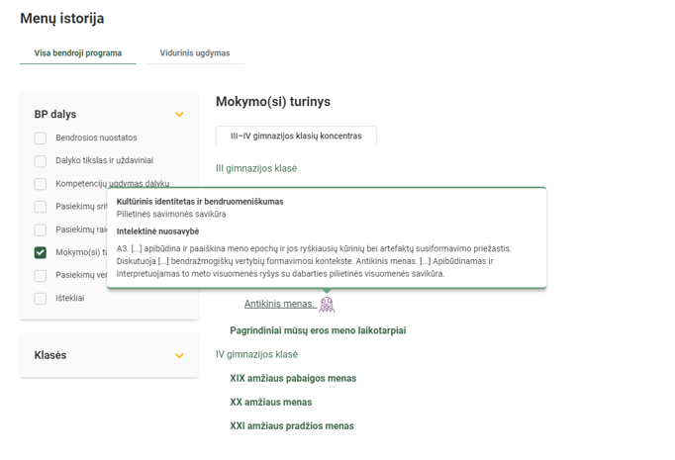

Dalyko ilgalaikiai planai yra pateikiami skiltyje „Ištekliai“. Pateiktuose ilgalaikių planų pavyzdžiuose nurodomas preliminarus 70-ies procentų Bendruosiuose ugdymo planuose dalykui numatyto valandų skaičiaus paskirstymas:
- stulpelyje Mokymo(si) turinio tema yra pateikiamos BP temos;
- stulpelyje Tema pateiktos galimos pamokų temos, kurias mokytojas gali keisti savo nuožiūra;
- stulpelyje Val. sk. yra nurodytas galimas nagrinėjant temą pasiekimams ugdyti skirtas pamokų skaičius. Daliai temų valandos nurodytos intervalu, pvz., 1–2. Lentelėje pateiktą pamokų skaičių mokytojas gali keisti atsižvelgdamas į mokinių poreikius, pasirinktas mokymosi veiklas ir ugdymo metodus;
- stulpelyje 30 proc. mokytojas, atsižvelgdamas į mokinių poreikius, pasirinktas mokymosi veiklas ir ugdymo metodus, galės nurodyti, kaip paskirsto valandas laisvai pasirenkamam turiniui;
- stulpelyje Galimos mokinių veiklos pateikiamas veiklų sąrašas yra susietas su BP įgyvendinimo rekomendacijų dalimi Dalyko naujo turinio mokymo rekomendacijos, kurioje galima rasti išsamesnės informacijos apie ugdymo proceso organizavimą įgyvendinant atnaujintą BP.

MENŲ ISTORIJOS ILGALAIKIS PLANAS
III GIMNAZIJOS KLASEI

Bendra informacija:

Mokslo metai _______________
Pamokų skaičius per savaitę ____
Vertinimas:
________________________________________________________________________________________________________________________________________________________________________________________________________________________________________________________________________________________________________________________________________________________________________________________________________________

Mokymosi turinio skyrius | Tema | Val. sk. | 30 proc. | Galimos mokinių veiklos
Pagrindinės meninės epochos ir jų kontekstai | Pagrindiniai meno istorijos laikotarpiai | 3–4 |  | Apibūdinami, aptariami ir diferencijuojami pagrindiniai pasaulio meno istorijos laikotarpiai nuo akmens amžiaus (~8000 m. pr. K.) iki mūsų laikų. Demonstruojamas reikšmingiausias šalių meninis palikimas, turėjęs įtakos bendram įvairių menų ir kultūros vystymuisi. Pristatomos ir komentuojamos pažangių technologijų ir inovacijų galimybės meno pažinimo srityje. Parodomi ir nagrinėjami virtualūs Lietuvos ir žymiausi pasaulio muziejai, virtualūs audiogidai, audioekskursijos ir jų turai, virtualių koncertų platformos. Pristatoma ir analizuojama Lietuvos integrali muziejų informacinė sistema (LIMIS), leidžianti su meno parodomis ar atskirais meno objektais susipažinti virtualiai.
 | Pagrindinės meno rūšys | 3–4 |  | Nagrinėjamos ir klasifikuojamos pagrindinės meno rūšys – amatai, dekoratyvusis menas, architektūra, piešimas, kaligrafija, grafika, tapyba, skulptūra, ikebana, literatūra, muzika, teatras, performansas, vaidyba, mada, šokis, fotografija, kinas, konceptualus menas, dizainas. Pristatomos, nagrinėjamos ir palyginamos pagrindinės jų išraiškos priemonės bei mokomasi jas suprasti. Apibrėžiamas ir paaiškinamas pasaulio kultūrų poveikis meno įvairovei ir jo vertei.
 | Seniausios pasaulio civilizacijos iki mūsų eros | 3–4 |  | Apibūdinamos ir analizuojamos seniausių pasaulio civilizacijų (Mesopotamijos, Persijos, Egipto, Indijos, Kinijos, Japonijos, Amerikos, Afrikos) įvairių meno rūšių tradicijos ir jų įtaka tolesnei meno raidai.
 | Antikinis menas | 3–4 |  | Išvardijamos, įvertinamos ir komentuojamos antikinio meno – Kretos-Mikėnų kultūros, Senovės graikų, Senovės romėnų (Romos respublikos laikotarpis) būdingų bruožų susiformavimo priežastys, nagrinėjami ir aptariami pagrindiniai šio laikotarpio ypatumai, demonstruojami žymiausi architektūros, vaizduojamojo meno bei muzikos pavyzdžiai. Apibūdinamas ir interpretuojamas to meto visuomenės ryšys su dabarties pilietinės visuomenės savikūra.
Pagrindiniai mūsų eros meno laikotarpiai | Antikinis menas (tęsinys) | 3–4 |  | Aptariamos ir apibrėžiamos mūsų eros (po Kristaus gimimo) antikinio Senovės romėnų (Romos imperijos laikotarpis) meno ypatumų susiformavimo priežastys, komentuojami šiam laikotarpiui būdingi savitumai ir demonstruojami žymiausi vizualaus ir audialaus meno kūriniai. Išskiriama ir aptariama senovės Romos imperijos tautų įvairovė, demonstruojami ir komentuojami įvairių menų pavyzdžiai. Apibrėžiamas ir apibūdinamas ikikrikščioniškas Lietuvos bei neeuropietiškų kultūrų menas.
 | Ankstyvosios krikščionybės menas | 3–4 |  | Nagrinėjami ir paaiškinami krikščionių dailės, architektūros ir muzikos, atsiradusios Romos imperijos teritorijoje, svarbiausi bruožai bei jų susiformavimo priežastys. Apibūdinamas ir apibrėžiamas ankstyvosios krikščionybės dailės poveikis viduramžių plastinio meno raidai, demonstruojami žymiausi šio laikotarpio vizualaus ir audialaus meno kūriniai. Analizuojamos ryškiausios krikščionybės asmenybės bei meno kūriniuose įprasmintos svarbiausios vertybės, idealai ir idėjos.
 | Viduramžių epocha | 3–4 |  | Analizuojami ir apibrėžiami pagrindiniai viduramžių epochos, – Bizantijos, romanikos ir gotikos – meno laikotarpiai, aptariamos ir išvardijamos jų susiformavimo priežastys, komentuojami būdingi bruožai, demonstruojami žymiausi vizualaus ir audialaus meno kūriniai.
 | Renesansas | 3–4 |  | Apibūdinama ir analizuojama Renesanso – Vakarų ir Centrinės Europos šalių kultūros ir visuomeninės minties raidos epocha, apibrėžiamos ir komentuojamos jos susiformavimo priežastys, ypatumai bei įtaka individualiai menininko savivokai. Aptariami ir demonstruojami žymiausi įvairių meno rūšių kūriniai ir pristatomi jų kūrėjai. Apibūdinama ir komentuojama to laikotarpio kūrėjo asmenybė bei nagrinėjamos ir diferencijuojamos sąsajos su dabarties kūrėju. Analizuojami epochos grožio idealai, šventumo vaizdavimo būdai ir jo atspindžiai mene.
 | Barokas ir vėlyvosios jo transformacijos | 3–4 |  | Analizuojamos, paaiškinamos ir apibendrinamos baroko epochos susiformavimo priežastys, apibrėžiami ir išvardijami grynojo, brandžiojo baroko bei rokoko būdingi bruožai. Analizuojami, apibrėžiami ir diferencijuojami Vakarų Europos ir Lietuvos baroko ypatumai. Tyrinėjami žymiausi šio laikotarpio įvairių meno rūšių kūriniai, išvardijami ir pristatomi jų kūrėjai. Analizuojami ir demonstruojami vaizduojamojo meno kūriniai, atskleidžiantys kryptingą poveikį asmenybės formavimuisi.
 | Klasicizmas | 3–4 |  | Analizuojami, apibrėžiami ir nurodomi Europos ir Šiaurės Amerikos klasicizmo epochos meno kūrinių panašumai bei skirtumai, aptariami pagrindiniai bruožai, išvardijami, komentuojami ir demonstruojami žymiausi įvairių meno rūšių pavyzdžiai bei jų kūrėjai. Analizuojami Šviečiamojo amžiaus ypatumai, apibrėžiami jam būdingi bruožai, stengiantis į juos pažvelgti per mokymo(si) visą gyvenimą prizmę.
 | Romantizmas | 3–4 |  | Analizuojamos, apibrėžiamos ir komentuojamos romantizmo epochos – kultūrinio judėjimo, filosofinių ir estetinių, meninių idėjų bei tendencijų visumos pagrindinės susiformavimo priežastys, apibūdinami ryškiausi savitumai, demonstruojami žymiausi šio laikotarpio įvairių meno rūšių kūriniai, pristatomi jų kūrėjai. Analizuojami ir demonstruojami meno kūriniai, susiję su žmogaus teisių ir lygių galimybių tema. Apibrėžiami ir komentuojami XVII–XIX amžiaus Lietuvoje formavęsi specifiniai atskirų etnografinių regionų kultūriniai ypatumai, radę atgarsį to meto mūsų šalies meno kūrėjų darbuose.
 | Realizmas | 3–4 |  | Analizuojami ir paaiškinami pagrindiniai šio laikotarpio bruožai, apibrėžiama Barbizono mokyklos reikšmė bei kritinio realizmo ypatumai. Komentuojami ir pristatomi žymiausi šio laikotarpio meno kūriniai ir jų kūrėjai. Apibūdinamos to meto Lietuvos liaudies tradicijos, papročiai ir jų atspindys įvairiose meno rūšyse.
 | Iš viso: | 36 | (11)

